Д Е П У Т А Т С К И Й

В Е С Т Н И К

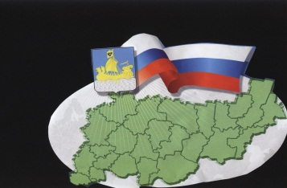

ИНФОРМАЦИОННЫЙ БЮЛЛЕТЕНЬ

|  |
| --- |
| Бюллетень выходит **№1 от 24 января 2025 года**  с 1 июля 2006 года |

|  |
| --- |
| Учредитель: Совет депутатов Сандогорского сельского поселения  Костромского муниципального района Костромской области. Тираж 5 экз. |

**Содержание**

1. Информация прокуратуры …………………………………………………1

***

В Костромской области по требованию природоохранной прокуратуры из чужого незаконного владения в собственность государства возвращены более 1,5 га береговой полосы и акватории реки Волга

Костромская межрайонная природоохранная прокуратура по обращению местных жителей провела проверку исполнения земельного и водоохранного законодательства.

Установлено, что в Красносельском районе Костромской области в собственности юридического лица находится земельный участок, частично расположенный в границах береговой полосы и акватории р. Волга.

С целью устранения нарушений законодательства природоохранной прокуратурой руководителю организации внесено представление.

По результатам рассмотрения акта прокурорского реагирования организацией подготовлен межевой план уточнения местоположения новых границ земельного участка, исключающих наложение на земли водного фонда и общего пользования. Изменения сведений о границах участка внесены в ЕГРН.

Нарушения закона устранены.

|  |  |  |
| --- | --- | --- |
| **Адрес издательства**:  *Костромская область,*  *Костромской район,*  *с. Сандогора,*  *ул. Молодежная д.7* | **Контактный телефон**  *(4942) 494-300* | **Ответственный за выпуск**  *Шарагина Н.В.* |